Style transfer of audio effects

Marcos Vinicios Pereira de Morais

Universidade federal de goiás

Goiânia - goiás

marcos.vinicios2@discente.ufg.br

Enzo

Universidade federal de goiás

Goiânia - goiás

enzodias@discente.ufg.br

Gustavo Coimbra Cavalcante

Universidade federal de goiás

Goiânia - goiás

gustavocoimbra@discente.ufg.br

Enzo Lemes Marques

Universidade federal de goiás

Goiânia - goiás

enzolemes@discente.ufg.br

Pedro Mundel Biffi

Universidade federal de goiás

Goiânia - goiás

mundel@discente.ufg.br

# **Abstract**

A pesquisa sobre geração de performance musical expressiva (EMP) é um tema candente na criação musical automatizada. Inegavelmente, a musicalidade humana transcende em expressividade quando comparada àquela gerada por máquinas. Para desvelar essa disparidade, é imperativo investigar o papel desempenhado pelos humanos na criação musical.

Este artigo propõe um modelo que utiliza redes convolucionais que minimizam a perda de conteúdo e estilo entre as duas faixas de entrada. Apresentamos um método híbrido de avaliação, combinando abordagens qualitativas e quantitativas. Este estudo visa contribuir para uma geração musical mais expressiva e fornecer uma abordagem abrangente e robusta para a avaliação desses modelos.

# Introdução

Com a ascensão do aprendizado de máquina (ML), abordagens que exploram criações artísticas estão cada vez mais ganhando popularidade entre os círculos sociais. Um exemplo disso é o DALL-E 2, que possibilitou a geração única de imagens, permitindo que milhares de pessoas pudessem criar arte através de uma sequência de instruções escritas. Não apenas aplicada em criações visuais, mas também em ferramentas que manipulam sinais de voz, as quais possuem uma grande relevância na área de estudo.

A geração de música surge como um campo quente na recuperação de informação musical (MIR). O objetivo é produzir performances musicais extremamente expressivas, assemelhando-se àquelas executadas por músicos profissionais. Isso nos auxilia a compreender a conotação da música computacional e apresenta uma ampla gama de perspectivas de aplicação, incluindo composição inteligente, acompanhamento automático de música, análise de cena auditiva e classificação de gênero musical.

Existem três componentes fundamentais na criação musical: a partitura, o intérprete e o instrumento. O compositor concebe a partitura, o intérprete a aprimora com sua interpretação única, e o instrumento adequado é escolhido para a execução. É a interpretação do músico que confere à música uma autenticidade que ultrapassa a artificialidade de uma reprodução sintetizada por máquina ou renderizada diretamente da partitura.

Este artigo concentra-se na segunda etapa do processo de geração musical: o papel do intérprete através de uma rede convolucional para aprender representações específicas que minimizem a diferença entre duas faixas de áudio, uma para conteúdo e outra para estilo. O objetivo é compreender a

forma como os seres humanos interpretam a música, buscando, assim, reproduzir uma expressividade musical semelhante à humana.

# Fundamentos Teóricos

A abordagem de transferência de características de timbre focaliza a criação de novos timbres musicais, assemelhando-se à síntese sonora [1]. O Google propôs um autocodificador de timbre com base no modelo Wavenet [2]. Este modelo tem a capacidade de reconstruir a forma de onda original, onde a camada oculta é tratada como uma representação do timbre. O novo timbre é gerado por meio de técnicas de interpolação. A Universidade de Stanford desenvolveu um sistema de transferência de estilo neural baseado em espectro [3] utilizando a transferência de estilo de imagem para mapear o espectro musical e assim gerar música. Os estudos nesta área concentram-se principalmente na música em si, não sendo capazes de capturar a interpretação humana da expressão emocional implícita na música, resultando na ausência de uma música que se assemelhe à produzida por seres humanos.

Foi apresentado o modelo MuseNet, fundamentado em um kernel esparsamente distribuído, com o intuito de efetuar a modelagem de padrões rítmicos recorrentes, como discutido em [4]. A arquitetura TransformerXL, destacada em pesquisas recentes [5], emprega uma rede recorrente para preservar o contexto da música.

1. Metodologia

Aqui iremos abordar as estrutura do modelo convolucional (cnn) utilizado para a transferência de estilos musicais.

A arquitetura geral para a transferência de estilo musical recebe como entrada dois sinais distintos onde é realizado o processo de combinar o conteúdo de uma música com o estilo de outra usando uma função de perda que minimiza a diferença entre as características extraídas das duas músicas.

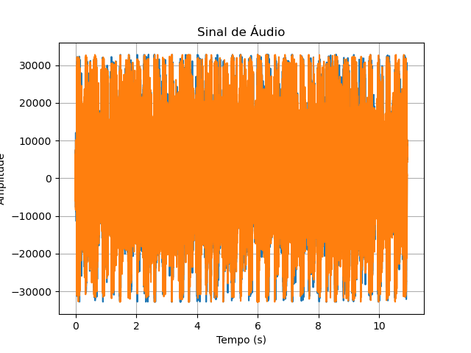

fig 1: visualização do sinal de entrada.

Na fase de pré-processamento, realizamos a aplicação da Transformada de Fourier de Curto Período (STFT) nos arquivos de áudio, isso com o intuito de transformar o sinal de áudio bruto em um espectrograma. O espectrograma é uma representação gráfica das frequências presentes no espectro de um sinal, proporcionando uma representação visual das variações temporais dessas frequências ao longo do tempo. A aplicação da STFT utiliza uma janela do tipo Hanning e o número de pontos de Fourier empregados em cada bloco foi estabelecido como 2048, uma escolha apropriada para sinais de áudio musicais.

Em seguida, ocorre um processo conhecido como Normalização de Magnitude. Esse método é frequentemente empregado na análise de dados para ajustar valores a uma escala uniforme. A normalização visa proporcionar uma compreensão mais consistente dos dados independentemente das diferenças nas escalas originais.

No início, são identificados os valores mínimo e máximo presentes na magnitude. Esses extremos são utilizados para normalizar os valores na magnitude. Cada valor é ajustado subtraindo-se o valor mínimo, e o resultado é dividido pela diferença entre o valor máximo e mínimo da magnitude. Isso é crucial para uma representação visual consistente e facilita a interpretação subsequente. Por fim é gerado um espectrograma do sinal normalizado que será a entrada para o nosso modelo convolucional.

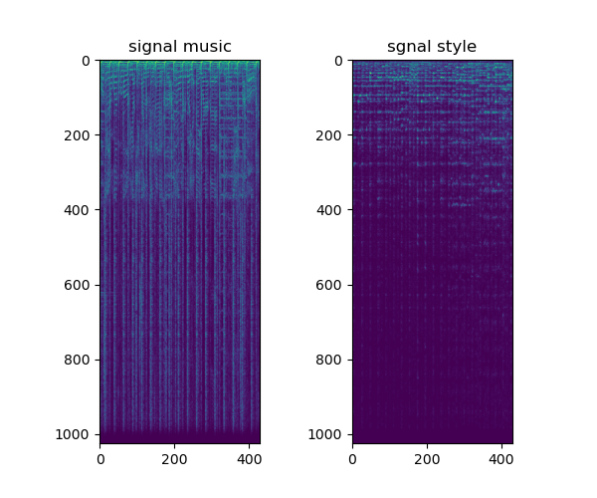

fig 2: espectrograma do sinal transformado

Optamos por utilizar uma camada convolucional bidimensional pois, como a entrada de áudio é transformada em um espectrograma, essa escolha está relacionada à representação dos dados no formato de imagem.

Inicializamos o kernel da camada convolucional calculando o desvio padrão das entradas. Essa prática é usada para escalar os valores gerados aleatoriamente na matriz de pesos kernel, pois o desvio padrão está relacionado à inicialização de pesos em redes neurais e a escolha apropriada do desvio padrão pode afetar o treinamento da rede de maneira positiva.

A fórmula específica usada para calcular o desvio padrão (std) é uma adaptação da fórmula de inicialização de pesos proposta por He et al. para a inicialização He normalizada, também conhecida como inicialização He. Na função usada, o cálculo de std é ajustado para levar em consideração tanto o número de canais de entrada (1025) quanto o número de filtros (4096) da camada convolucional bidimensional, bem como o tamanho do kernel (11).

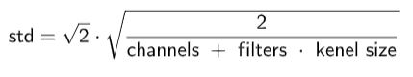

Fig 3: adaptação da fórmula de inicialização de pesos proposta por He et al.

O modelo construído é projetado para processar informações em três dimensões, representadas por altura, largura e canais. Notavelmente, a saída do modelo é concebida para manter inalteradas as dimensões espaciais da entrada, evitando qualquer redução na dimensionalidade. Essa abordagem preserva a integridade da representação original. Além disso, a função de ativação ‘ReLU’ é incorporada ao modelo, conferindo-lhe não linearidade e o habilitando a aprender padrões complexos durante o processo de treinamento. Essa característica é crucial para a capacidade do modelo de capturar nuances e relações mais intrincadas nos dados, tornando-o mais eficaz na compreensão e interpretação de informações complexas.

Para o treinamento do modelo, foi utilizada a técnica de transferência de estilo neural. implementamos um processo iterativo no qual uma imagem gerada aleatoriamente é otimizada para minimizar uma combinação de perda de conteúdo e perda de estilo em relação a imagens de música que será preservada inicialmente,a perda total é calculada como a soma ponderada dessas duas componentes.

Durante cada iteração do treinamento, os gradientes são calculados em relação à imagem gerada usando a técnica de diferenciação automática fornecida pelo TensorFlow. Esses gradientes são então utilizados para atualizar a imagem gerada através de um otimizador Adam.

A utilização da matriz Gram entra no cálculo da perda de estilo. A função o cálculo da perda de estilo comparando as matrizes Gram das características de estilo da imagem de referência e da imagem gerada. A matriz Gram é uma representação estatística das características de estilo, e a diferença quadrática entre essas matrizes é calculada. Essa perda de estilo é então ponderada por um fator de 0.001 antes de ser somada à perda de conteúdo.

O objetivo final desse processo é gerar uma imagem que preserve o conteúdo da imagem de referência enquanto incorpora o estilo da outra imagem de referência. As perdas de conteúdo e estilo são monitoradas e impressas a cada 50 passos durante o treinamento para avaliar o progresso.

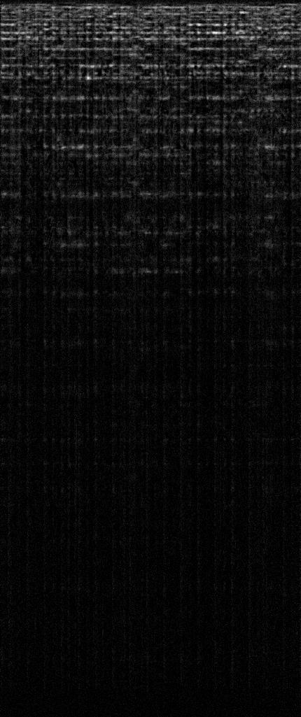

fig 4: , áudio processado com a transferência de estilo

Ao final do processo obtivemos um áudio rotulado de output.wav e um pnj output, o primeiro é o áudio processado com a transferência de estilos e o segundo é o espectrograma do sinal transformado.

# Resultados e Conclusões

Ao concluir o trabalho, alcançamos êxito na realização da transferência de estilo musical, destacando-se pelo baixo uso de poder computacional, requerendo apenas 15 minutos para a conclusão eficiente dos processos. Enquanto muitas abordagens se concentram na utilização de autoencoders e autodecoders para a execução da transferência de estilo, nossa abordagem inovadora se baseou em um modelo convolucional. Os resultados foram notáveis, com nosso modelo impressionando um grupo teste, onde aproximadamente quatro quintos das faixas produzidas foram avaliadas como criativas e totalmente inovadoras, atingindo assim nosso primeiro objetivo. Os detalhes completos e os resultados do nosso trabalho estão disponíveis em [Github/Grupo---9-pdsi-/results](https://github.com/Marcos-VM-1708/Grupo---9-pdsi-/tree/main/result).

Vale ressaltar que para músicas que possuem performance, nosso modelo não permite o controle de preservá-las, na maioria das vezes o resultado final possui ruído do que era uma vez a voz, mas observamos que em uma minoritária quantidade de vezes a voz foi perfeitamente preservada.

# 

# REFERENCIAS

[1]Zhe Xiao, Xin Chen ”Music performance style transfer for learning expressive musical performance”19 October 2023

[2] Lazaros Moysis; Lazaros Alexios Iliadis; Sotirios P. Sotiroudis; Achilles D. Boursianis; Maria S”Music Deep Learning: Deep Learning Methods for Music Signal Processing—A Review of the State-of-the-Art”IEE

[3]Christian J. Steinmetz, Nicholas J. Bryan, Joshua D. Reiss"Style Transfer of Audio Effects with Differentiable Signal Processing"18 Jul 2022

[4]Carlos E. Cancino-Chacón, Maarten Grachten, Werner Goebl, Gerhard Widmer"Computational Models of Expressive Music Performance: A Comprehensive and Critical Review"24 October 2018